富山県中小企業団体中央会 行き（ＦＡＸ：０７６－４２２－０８３５）

見学会参加申込書

企業名：

担当者名： ＴＥＬ：

平成23年10月12日（水）開催の富山県ものづくり研究開発センター見学会に参加します。
氏名 | 役職

富山県工業技術センター 中央研究所 地図
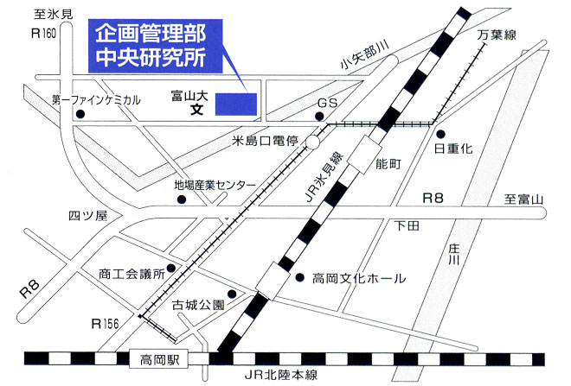

【お問い合わせ先】
富山県中小企業団体中央会 担当：佐伯 TEL：076-424-3686

